Gazetka Szkolna
Rep rter
Styczeń 2013



W tym Nowym Roku, który się właśnie rozpoczyna,
życzymy wszystkim wytrwałości
w dążeniu do postawionych sobie celów,
do osiągania najskrytszych marzeń,
do przekraczania własnych granic.
Życzymy wszystkim aby mieli czas
dla siebie, dla innych,
aby znaleźli to, co w życiu najważniejsze,
a smutek i łzy omijały Was szerokim łukiem.
Żeby uśmiech nigdy Was nie opuszczał,
tak samo jak optymizm, bez którego trudno
wyobrazić sobie kolejny dzień.
Redaktorzy

W tym numerze…
Z życia szkoły
Informacje dotyczące ostatnich zdarzeń w Naszej szkole s. 4
Fotogaleria s. 5
ZA NAMI
Podsumowanie pierwszego półrocza okiem Reportera s. 3
Krótka przerwa- ferie zimowe 2013 s.6
SONDA
Jak uczniowie Naszej szkoły spędzą najbliższe ferie zimowe s. 6
„Z pasją przez życie”
Artykuł na podstawie rozmowy z Jarosławem Przydaczem
s.8
Mount Everest każdego z nas
O marzeniach z szuflady i spod poduszki
s. 7
Porady językowe s.10
Na luzie
Łamigłówki, humor i muzyka, której słuchają Polacy
s. 10
Krótka piłka
Skrót najświeższych informacji sportowych
s. 12
Moje pasje
Seria „Zagadki kosmosu” s. 7
Mój numer 1
Czyli o tym co Was kręci s. 13
Na szklanym ekranie
„Django” okrzyknięty najlepszym filmem 2012 roku
s. 10

Drodzy Czytelnicy!
Na początek dziękujmy Wam,
że niestrudzenie, od nowa i znów
od nowa sięgacie po „Reportera”. Tworzenie każdego numeru, każdej strony, każdej rubryki jest dla nas rzeczą wspaniałą i bardzo ważną. Tworząc cokolwiek trzeba działać razem, wszyscy musza obrać jeden wspólny cel. Tak też jest i w Naszym przypadku. Piszemy dla Was przede wszystkim dlatego, że sprawia nam to ogromną przyjemność, rozwija nas. Dodatkowo robimy coś dobrego, a rzeczą najwspanialsza jest łączyć przyjemne
z pożytecznym. Choć Nasze grono powiększyło się nieco od ostatniego razu,
to nie zamykamy nikomu drzwi, każdego, kto tylko wykaże odrobinę zainteresowania przyjmiemy do naszego zespołu. Czekamy na Wasze zgłoszenia pod adresem reporter.zyczyn@wp.pl .
Jeśli chcecie abyśmy napisali
na temat, który waszym zdaniem warto poruszyć lub nie poruszali pewnych kwestii; dodali nowy, usunęli stare rubryki- śmiało piszcie! Konstruktywna krytyka- to coś na co czekamy!
Miłej lektury,
Redaktorzy
Zaproszenie
Serdecznie zapraszamy wszystkich uczniów Zespołu Szkół w Życzynie na zabawę choinkową, która odbędzie się
dn. 26.01.2013r.Zabawę umili zespół muzyczny „GRAND”. Zaczynamy o godzinie 16 ⁰⁰ .
Harmonogram:
16 ⁰⁰- 20 ⁰⁰ 5-latki, 6-latki kl. I-III
18 ⁰⁰- 22 ⁰⁰ kl. IV-VI, I-III gim
Samorząd Szkolny

NAJWYŻSZE ŚREDNIE
Osoby, które uzyskały najwyższe średnie ocen w tym półroczu.
Gimnazjum:
Aleksandra Kalbarczyk- 5,14
Tomasz Mika- 5,0
Szymon Lechniak- 4,93
Karolina Czechowska- 4,8
Magdalena Sowińska- 4,8
Aleksandra Łukasik- 4,78
Szkoła Podstawowa:
Marek Łysiak- 5,3
Patrycja Paćkowska- 5,0
Martyna Sionek- 4,9
Jakub Zabiegałowski- 4,8

Za nami
Dopiero w naszych uszach zabrzmiał pierwszy dzwonek a dzisiaj już najwyższy czas, aby posumować pierwszy semestr roku szkolnego 2012/13.
To półrocze było bardzo owocne
i pracowite. Wszyscy uczniowie starali się do samego końca, aby ich wyniki były zadowalające. Z kolei Ci nieco ambitniejsi- brali udział w konkursach o różnej tematyce. Osoby, które zakwalifikowały się do etapu rejonowego: Magdalena Sowińska- konkurs przedmiotowy
z języka rosyjskiego oraz Aleksandra Kalbarczyk- konkurs o tematyce chemicznej. Wymieniając poszczególne osiągnięcia naszych uczniów, nie można pominąć tych z zakresu sportu. Dziewczęta z gimnazjum doskonale poradziły sobie na gminnym turnieju koszykówki. Nie najgorzej poradziły sobie również w Pilawie, gdzie konkurencja była znacznie większa, zostały rozegrane tam mecze z dziewczętami
z ZSZ nr.2 w Garwolinie oraz z gospodarzami turnieju. Niestety, podczas meczu z Pilawą naszym zawodniczkom nie udało się obronić wyniku. Wygrały natomiast mecz z dziewczętami z Garwolina, co pozwoliło im awansować
do finału turnieju, który odbędzie się również
w Pilawie, dnia 24.01.2013r. Ważnym faktem jest również to, że Publiczne Gimnazjum
w Życzynie zostało ogłoszone laureatem VII edycji ogólnopolskiego konkursu pt. "Czysty las". A co słychać u młodszych uczniów? Młodsi uczniowie również nie stronili od udziału
w konkursach. Ostatnio, w okresie przedświątecznym, zorganizowano dla nich konkurs pt. "Moja ozdoba choinkowa". Udział
w konkursie brały dzieci z klas "0"-III. Zachwytom nie było końca, gdyż wszystkie ozdoby były cudowne! Toteż jury mogło ogłosić tylko jeden werdykt... konkurs na najładniejszą ozdobę choinkową wygrali wszyscy uczniowie! Każdy zwycięzca dostał upominek, w postaci łakoci.
WAŻNE WYDARZENIA W PIERWSZYM PÓŁROCZU ROKU SZKOLNEGO 2012/13:

Początek roku szkolnego- 03.09.2012r. Dzień Nauczyciela- 16.10.2012r.
Ślubowanie Pierwszoklasistów- 18.10.2012r.
Akademia na 11 listopada- 09.11.2012r.
Mikołajki- 06.12.2012r.
Jasełka- 20.12.2012r.
Dzień Babci i Dziadka- 23.01.2013r

Co prawda, pierwsze półrocze się skończyło,
a ferie za pasem, ale to nie koniec naszej pracy w tym roku szkolnym. Przed nami nowy semestr, Drodzy Uczniowie- macie jeszcze szansę, aby poprawić swoje wyniki w nauce oraz swoje zachowanie. A tymczasem życzę miłego wypoczynku podczas ferii zimowych. ;)

Karolina Czechowska kl. III gim
CZYTELNICTWO
Osoby, które przeczytały najwięcej książek w tym półroczu:
Gimnazjum:
Ewelina Głowienka- 35
Alicja Łukasik- 34
Podstawówka:
Paulina Czechowska- 93
Jakub Ostanek- 70
Julia Czechowska- 61

Z życia szkoły
Andrzejki 27.11.2012r.

W tym roku szkolnym z okazji andrzejek, samorząd szkolny zorganizował dyskotekę. Jednak rano, kiedy uczniowie przyszli
do szkoły, czekała na nich niespodzianka.
Do szkoły przyjechał zespół muzyczny Limbos, który zagrał koncert pt:
"Muzyczne serce człowieka".

Farma Iluzji
i Świętego Mikołaja

10.12.2012r.
Najmłodsi przedstawiciele naszej szkoły wybrali się na wycieczkę do Mościsk, do Farmy Iluzji i Świętego Mikołaja. Odwiedzili między innymi Chatę Tajemnic, Magiczny Domek, Muzeum Iluzji, Wiklinowy Labirynt, sprawdziły czy Studnia Nieskończoności paradoksalnie może mieć koniec, w Pałacu Królowej Śniegu zwiedzały magiczne komnaty i słuchały baśni. Największą atrakcją było spotkanie Mikołajem z Rovaniemi, którego przywitali w języku, jakim on posługuje się na co dzień. Każdy uczeń otrzymał symboliczny upominek.


Jasełka
20.12.2012r.
Jak każdego roku, nasi uczniowie przygotowali
jasełka.
W jasełkach brali udział uczniowie zarówno z gimnazjum jak i podstawówki. Jasełka mają na celu wprowadzić nas
w świąteczny nastrój, z czym doskonale poradzili sobie nasi
uczniowie podczas prezentacji programu artystycznego pt.: „Dlaczego miłość
nie jest kochana…”

Dzień Babci i Dziadka
23.01.2013r.
Chyba każdy wie, że nikt nie robi
takiej pysznej szarlotki jak babcia,
i z nikim nie rozwiązuje się
tak fajnie krzyżówek
jak z dziadkiem.
Pamiętajmy więc o tych,
którzy tak bardzo nas kochają.
Uczniowie klas I-III- pamiętają
i co roku przygotowują
z okazji tych świąt
piękne występy artystyczne.

Karolina Czechowska kl. III gim
FOTOGALERIA

KONKURS „MOJA OZDOBA CHOINKOWA”

JASEŁKA SZKOLNE

KONCERT „MUZYCZNE SERCE CZŁOWIEKA”

Zimowy odpoczynek
Najbardziej upragnionym przez uczniów (i nauczycieli też ☺) momentem roku szkolnego są oczywiście wakacje, które trwają ponad 60dni i zaczynają się
w czerwcu. Za oknem śnieg, słupek rtęci nie skacze zbyt wysoko w górę, w drodze do szkoły mogą pomachać nam i uśmiechnąć się, może nieco ironicznie, bałwany lepione przez dzieci. Symptomy te wskazują tylko na jedno, na zimę! A skoro zima to
i ferie zimowe.
W tym roku w województwie mazowieckim, na którego terenie znajduje się nasza szkoła zimowa przerwa zaczyna się już 26 stycznia
i trwa do 10 lutego. Bardzo ważną rzeczą, o której należy pamiętać jest bezpieczeństwo, które należy bezwzględnie zachować w czasie dni wolnych. Przede wszystkim trzeba uważać na zbiorniki wodne, po których będziemy jeździć na łyżwach, czy też bez nich ☺
SONDA
Wśród uczniów naszej szkoły została przeprowadzona sonda, która dotyczyła spędzenia przez nich wolnego czasu. Na pytanie, które im zadaliśmy „W jaki sposób spędzicie ferie?”, usłyszeliśmy takie odpowiedzi: w domu, u rodziny, na wyjeździe zorganizowanym a także w innym ciekawym miejscu;)
Sondę przeprowadziły uczennice klasy II gimnazjum:
Magdalena Konopka i Weronika Dudkowska. 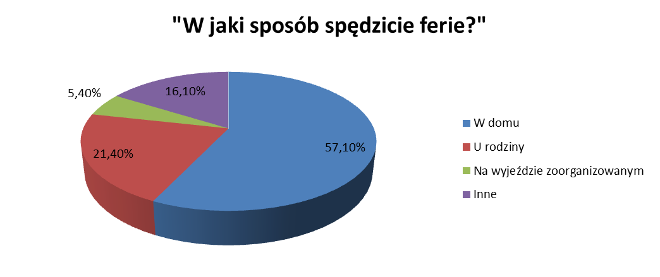

Warstwa lodu musi być naprawdę bardzo duża, żebyśmy czuli się bezpiecznie. Nie powinniśmy również zjeżdżać na sankach z górek, z których wyjeżdża się wprost na drogę. Prawdopodobieństwo, że się nam uda zahamować jest bardzo małe, to, że uda się zatrzymać samochód kierowcy jest jeszcze mniejsze. Na zimowe wojaże wybierajmy miejsca bezpieczne. Jeśli chodzi o jazdę na łyżwach,
to bezapelacyjnie wygrywa tu lodowisko, jeśli chodzi o sanki, to w większych miejscowościach są specjalne górki,
z których można bezpiecznie zjeżdżać. Jeśli w czasie ferii zostaniecie w domu, wybierajcie stawy, jeziora (nie rzeki) oraz „stoki” leżące nie tuż przy jezdni.
Jeżeli ktoś z Was zachoruje, czego oczywiście nikomu nie życzę, zawsze może poczytać książki, odwiedzić stronę internetową naszej szkoły (www.zszyczyn.pl) lub… sami macie mnóstwo fantastycznych pomysłów☺
Udanych!
Aleksandra Kalbarczyk kl. III gim

Zagadki kosmosu
Jowisz – największa z planet Układu Słonecznego, piąta według oddalenia od Słońca. Jest jednym
z najjaśniejszych obiektów na nocnym niebie. Nosi nazwę rzymskiego boga nieba, ojca wszystkich bogów. Jowisz pełni funkcję tarczy dla Ziemi dzięki swojej silnej grawitacji. W marcu 1979 sonda Voyager I odkryła w płaszczyźnie równikowej Jowisza słaby pierścień drobnej materii. Była
to kometa Shoemaker – Levly 9, która przeleciała zbyt blisko Jowisza. Pod wpływem grawitacji gazowego olbrzyma została rozerwana
na 21 fragmentów, które jak łańcuszek spadły na jego powierzchnię. Jowisz również dzięki silnej grawitacji zgromadził wokół siebie dużo księżyców. 4 największe z nich to: Io, Europa, Ganimedes i Kallisto. Na niektórych z Jowiszowych księżyców sporo się dzieje. Na Io dochodzi do wylewów lawy długości tysięcy kilometrów.
Nasz Everest
Marzeniem według słownika języka polskiego nazywamy przedmiot pragnień i dążeń. Ale czy marzeniem może być tylko przedmiot? Czy marzeniem nie może być miłość drugiej osoby, grono przyjaciół, którzy nas rozumieją…?
„Kimkolwiek jesteś, cokolwiek robisz, jeśli naprawdę z całych sił czegoś pragniesz, znaczy to, że pragnienie owo zrodziło się w Duszy Wszechświata.
I spełnienie tego pragnienia, to twoja misja na Ziemi.” Paulo Coelho. Każdy z Nas ma marzenia, które chciałby w dalszej lub bliższej przyszłości zrealizować.
Niekiedy zdarza się, że boimy się myśleć o przyszłości
w sposób, często może fantastyczny, mało prawdopodobny , co niestety nie jest dla nas dobre. Marzenia rozwijają nas, przede wszystkim wewnętrznie, poszerzają nasze horyzonty. Nie bójmy się marzy ć. Nie myślmy w schematyczny sposób: „Innym to na pewno się uda, mnie nie…”. Każde marzenie jest dla nas! Nie wolno zamykać się przed nimi, niech one „wejdą w nas”, niech sprawią, że staniemy się ludźmi bliskimi ideałom.
Najpiękniejszym etapem osiągania swojego celu, jest chyba droga prowadząca do tego. Tak jak wspinaczka
na Mount Everest. Ścieżka jest długa, niesie ze sobą wiele strachu, przynosi chwile załamania, ale pokonując kolejne kilometry dostrzegamy piękno, które

Moje Pasje

Zdaniem naukowców, na Europie, księżycu o rozmiarach planet, w głębi oceanu pokrytego lodową skorupą mogą istnieć pewne formy życia. Wokół Jowisza krąży również pozostałe 59 księżyców. Jak można się spodziewać, jeszcze wiele czeka na odkrycie.
Ciekawostki: Ziemia zmieściłaby się w Jowiszu ponad tysiąc razy. Gdyby Jowisz był jeszcze większy, mógłby stać się gwiazdą, ponieważ zawiera dużo wodoru, który spala się
w gwiazdach. Jednak, aby doszło w nim do syntezy jądrowej, czyli do reakcji, które zachodzą
w gwiazdach, musiałby mieć 80 razy większą masę.
Opracował: Marek Łysiak kl. VI
Bibliografia:
,,Bardzo ilustrowana historia astronomii’’, Louie Stowell, Peter Allen, wyd. Grupa Wydawnicza S.A. Papilon
„Astronomia bez tajemnic. Poznaj fascynujący świat planet i gwiazd”, Przemysław Rudź, wyd. Samo Sedno
nas otacza, widzimy, że pomocną dłoń poda nam, każdy kto pojawi się obok nas. Droga do marzeń często jest długa, a samo spełnienie marzenia trwa tylko chwilę, tylko parę minut postoimy na naszym szczycie- Evereście. „I kiedy czegoś gorąco pragniesz, to cały wszechświat sprzyja potajemnie twojemu pragnieniu.” Paulo Coelho. Za wszelką cenę należy szuka nowych marzeń, nowych celów. Za jeden
z ważniejszych należy wybrać ten często pomijany, często nie wpisywany na listę. Wygrać życie, tak
od początku do końca. Robić wszystko w taki sposób, aby tego nie żałować. Działać, po prostu działać, żeby kiedyś nie mieć do siebie żalu, że czegoś się nie zrobiło, bo się najzwyczajniej w świecie stchórzyło. Podejmując próbę ziszczenia swojego, robimy już bardzo wiele, nawet jeśli nam się nie uda, nie będziemy mogli zadać sobie pytania
„A co gdyby….?”. Na pewno nie przegramy, jeśli włożymy choćby minimalny wysiłek, zawsze będziemy zwycięzcami. Dążąc do wymierzonego celu, pokonujemy swoje słabości, pokonujemy lęki, przekraczamy granice i znajdujemy swoją wartość.
Marzenia powinny układać się jak schody, coraz wyżej nad Ziemią, coraz wyższe cele, coraz większa wartość, coraz większa radość z wejścia na kolejny stopień ale również coraz większe ryzyko potknięcia się.
Aleksandra Kalbarczyk kl. IIIgim

Praca, pasja czy zamiłowanie?
Jarosław Przydacz, młody leśniczy z Podebłocia, już od 16 lat z wielkim zaangażowaniem zajmuje się sokolnictwem. Jak ważną rolę odgrywają ptaki w jego życiu, można przekonać się po kilku minutach rozmowy z nim. Artykuł został napisany na podstawie rozmowy z Jarosławem Przydaczem.
Pan Jarosław Przydacz już od dziecka interesował się zwierzętami. Kiedy poszedł do Technikum Leśnego w Tucholi, cały swój wolny czas poświęcił ptakom. Został członkiem koła sokolniczego, dzięki czemu mógł zobaczyć, na czym polega sokolnictwo. Cały czas rozwijał swoje zainteresowanie przyrodą. Zaczął studiować leśnictwo na SGGW, gdzie stworzył z innymi studentami małą sokolarnię. Obecnie posiada: 4 sokoły, 2 jastrzębie oraz 2 sowy.

Pan Jarek na razie tylko przetrzymuje ptaki, ale zamierza je również hodować, czyli rozmnażać. Zabiera je na polowania oraz pokazy. Taka pasja jest bardzo kosztowna. Kiedy trzymamy takie ptaki, potrzebujemy dla nich pożywienia, odpowiedniego sprzętu oraz trochę elektroniki w postaci nadajników
i odbiorników radiowych.
Pan Jarek zajmuje się też płoszeniem innych ptaków z sokołami oraz pokazami sokolniczymi, ewentualne przychody inwestuje zaś w swoją pasję.
Kiedy zapytałam pana Jarosława, ile czasu obecnie poświęca na opiekę nad swoimi ptakami, odpowiedział, że tyle, ile może. Godzina dziennie jest to czas minimalny, jaki trzeba poświęcić takim ptakom. Trzeba je nakarmić, jeżeli jest taka możliwość- wypuścić je, aby polatały.
Wiadomo, że ptaki przetrzymywane nie będą tak aktywne, jak te
w naturze, ale nie wolno zapominać, jak ważny jest dla nich ruch. Zawsze zastanawiałam się, ile potrzeba czasu, aby ptaki przyzwyczaiły się do człowieka na tyle, by wracały, kiedy się je wypuści. Zależy to od indywidualnych predyspozycji ptaka. Duże znaczenie ma też to, jak taki ptak się wychował. Ptak przebywający od początku
z człowiekiem, bardzo się z nim socjalizuje.
Taki ptak jest nauczony tego, że człowiek dostarcza mu jedzenia, więc proces nauki jest bardzo krótki. Ptaki drapieżne nie są zwierzętami domowymi, jak pies czy kot – ich więź z człowiekiem jest bardziej prozaiczna – wracają, bo uznają to za łatwy sposób zdobywania pożywienia. To piękne, że są jeszcze tacy ludzie jak pan Jarosław Przydacz, którzy mimo swojej pracy i licznych obowiązków znajdują czas na tak fascynującą pasję związaną ze zwierzętami.

Fot.: Karolina Czechowska kl. III gim
Pan Jarek ma mnóstwo planów i pomysłów na realizacje swojego hobby, m.in. hodowlę ptaków oraz zakup kilku nowych gatunków drapieżników. Na dzień dzisiejszy jednym z największych zagrożeń dla ptaków jest niestety człowiek. Pomimo ochrony ustawowej są często jeszcze tępione jako szkodniki. Na złej reputacji jastrzębia cierpi szereg innych, rzadszych gatunków, jak na przykład rybołowy, bieliki, orły. Niestety nadal można zetknąć się z bezmyślnym ich zabijaniem lub niszczeniem gniazd. Takie zachowania należy jednoznacznie potępiać.
Pamiętajmy, że jastrzębie, sokoły
i sowy są w Polsce pod ścisłą ochroną. Nie przyczyniajmy się do ich wyginięcia.

Karolina Czechowska kl. III gim.

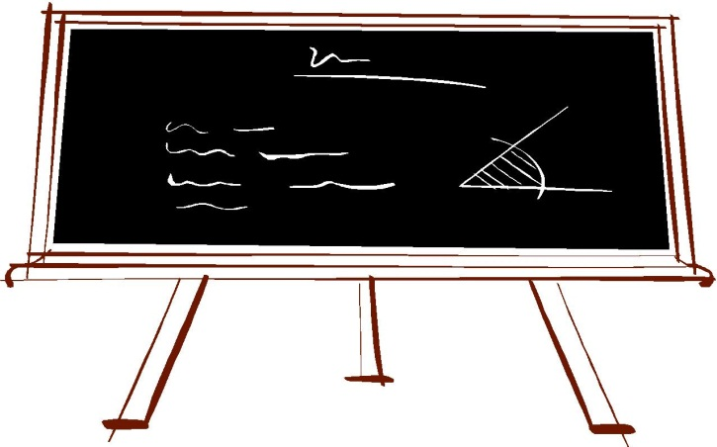
Lekcja 4
Temat: Porady językowe
Kognitywistyka, jest dziedziną nauki zajmującą się zjawiskami dotyczącymi umysłu, a w szczególności ich modelowaniem. Jest ona nauką multidyscyplinarną znajdującą się na pograniczu wielu dziedzin. Kognitywistyka powstała w roku 1975 w Stanach Zjednoczonych.
Na podstawie: www.wikipedia.pl
Weronika Dudkowska i Magdalena Konopka

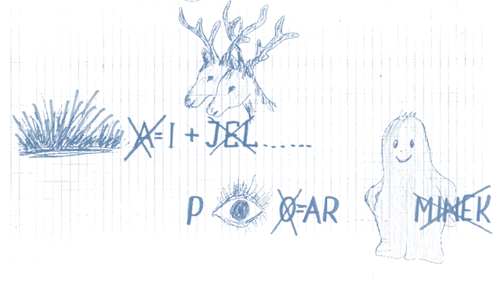

Na luzie
Rebus
,……………
TOP LISTA
HYPERLINK "http://www.eska.pl/hit/weekend-ona-tanczy-dla-mnie/351696" \o "Ona Tańczy Dla Mnie" Ona Tańczy Dla Mnie- HYPERLINK "http://www.eska.pl/gwiazda/weekend/3401" \o "Przejdź do strony z gwiazdą Weekend" Weekend
HYPERLINK "http://www.eska.pl/hit/avicii-lenny-kravitz-superlove/351558" \o "Superlove" Superlove - HYPERLINK "http://www.eska.pl/gwiazda/avicii/11089" \o "Przejdź do strony z gwiazdą Avicii" Avicii, HYPERLINK "http://www.eska.pl/gwiazda/lenny_kravitz/55" \o "Przejdź do strony z gwiazdą Lenny Kravitz" Lenny Kravitz
HYPERLINK "http://www.eska.pl/hit/wiley-skepta-can-you-hear-me-ayayaya/351858" \o "Can You Hear Me (Ayayaya)" Can You Hear Me (Ayayaya) - HYPERLINK "http://www.eska.pl/gwiazda/wiley/1318" \o "Przejdź do strony z gwiazdą Wiley" Wiley, HYPERLINK "http://www.eska.pl/gwiazda/skepta/2369" \o "Przejdź do strony z gwiazdą Skepta" Skepta
HYPERLINK "http://www.eska.pl/hit/dj-assad-craig-david-mohombi-greg-parys-addicted/351798" \o "Addicted" Addicted - HYPERLINK "http://www.eska.pl/gwiazda/dj_assad/1932" \o "Przejdź do strony z gwiazdą DJ Assad" DJ Assad, HYPERLINK "http://www.eska.pl/gwiazda/craig_david/13" \o "Przejdź do strony z gwiazdą Craig David" Craig David, HYPERLINK "http://www.eska.pl/gwiazda/mohombi/2693" \o "Przejdź do strony z gwiazdą Mohombi" Mohombi
HYPERLINK "http://www.eska.pl/hit/michael-mind-project-dante-thomas-nothing-lasts-forever/351865" \o "Nothing Lasts Forever" Nothing Lasts Forever- Miachael Mind
HYPERLINK "http://www.eska.pl/hit/david-guetta-akon-ne-yo-play-hard/351628" \o "Play Hard" Play Hard - HYPERLINK "http://www.eska.pl/gwiazda/david_guetta/317" \o "Przejdź do strony z gwiazdą David Guetta" David Guetta, HYPERLINK "http://www.eska.pl/gwiazda/akon/230" \o "Przejdź do strony z gwiazdą Akon" Akon, HYPERLINK "http://www.eska.pl/gwiazda/ne-yo/281" \o "Przejdź do strony z gwiazdą Ne-Yo" Ne-Yo
HYPERLINK "http://www.eska.pl/hit/mateusz-mijal-cos-na-pozniej/351790" \o "Coś Na Później" Coś Na Później - HYPERLINK "http://www.eska.pl/gwiazda/mateusz_mijal/57434" \o "Przejdź do strony z gwiazdą Mateusz Mijal" Mateusz Mijal
HYPERLINK "http://www.eska.pl/hit/remady-manu-l-doing-it-right/351510" \o "Doing It Right" Doing It Right - HYPERLINK "http://www.eska.pl/gwiazda/remady/2307" \o "Przejdź do strony z gwiazdą Remady" Remady, HYPERLINK "http://www.eska.pl/gwiazda/manu-l/57309" \o "Przejdź do strony z gwiazdą Manu-L" Manu-L
HYPERLINK "http://www.eska.pl/hit/ellie-goulding-anything-could-happen/335972" \o "Anything Could Happen" Anything Could Happen- HYPERLINK "http://www.eska.pl/gwiazda/ellie_goulding/2183" \o "Przejdź do strony z gwiazdą Ellie Goulding" Ellie Goulding
HYPERLINK "http://www.eska.pl/hit/calvin-harris-florence-welch-sweet-nothing/350018" \o "Sweet Nothing" Sweet Nothing - HYPERLINK "http://www.eska.pl/gwiazda/calvin_harris/448" \o "Przejdź do strony z gwiazdą Calvin Harris" Calvin Harris, Florence

NA SZKLANYM EKRANIE
„DJANGO”
Dramat, który zajmuje 1 miejsce na światowej liście najlepszych filmów 2012 roku. Premiera filmu na świecie odbyła się
25 grudnia 2012 roku, zaś w Polsce można zobaczyć
go na ekranach kin od 18 stycznia 2013 roku.
Film opowiada o niewolniku, który zwie się Django.
Akcja rozgrywa się na Południu Stanów Zjednoczonych dwa lata przed wojną Secesyjną. Czarnoskóry niewolnik zostaje wykupiony od poprzednich właścicieli przez Niemca dr. Kinga Schultzena. Były dentysta, a teraz Łowca Głów, obiecuje Django wolność
w zamian za odnalezienie i wskazanie braci Brittle. Dotrzymuje on obietnicy i w ten sposób czarnoskóry niewolnik zyskuje wolność. Schultzen składa mu propozycję. Jeżeli potowarzyszy
mu do stopienia śniegów, pomoże mu odnaleźć żonę, którą stracił wiele lat temu. Podstępnie trafiają do posiadłości, gdzie ona się znajduje. Plany jednak się komplikują po zdemaskowaniu bohaterów. Niemiecki towarzysz Django ginie, a on zostaje znów wzięty do niewoli. Po niedługim czasie udaje mu się uwolnić. Osiąga swój cel i ratuje ukochaną.
Aleksandra Sobol kl.IIgim

Pani wychodząc ze sklepu
widzi płaczącego Jasia:
- Jasiu, dlaczego płaczesz?
- Bo miałem 2 złote, ale zgubiłeeeeeeeem!
Pani bez słowa wyciąga
2 złote i daje Jasiowi.
Jasiu przestaje płakać,
pani odchodzi.
Po chwili jednak znów
słyszy donośny płacz Jasia.
- Jasiu, a czemu teraz
płaczesz? Właśnie sobie pomyślałem, że gdybym
nie zgubił tamtych 2 złotych, miałbym teraz czteeeeeeery!

Piłka ręczna

Od 11 do 27 stycznia trwają mistrzostwa świata w piłce ręcznej mężczyzn w Hiszpanii. Polska znajduje się w grupie C razem z Słowenią, Serbią, Białorusią,Arabią Saudyjską i Koreą Południową.
Mecze rozegrane przez polską reprezentację:
12 stycznia
Polska : Białoruś
24 : 22

15 stycznia
Słowenia : Polska
25:24

17 stycznia
Polska : Serbia
25:24

Polakom udało się wyjść z grupy. Szczypiorniści w tabeli zajmowali 2 miejsce. Po rozegranym 21stycznia meczu z Węgrami, szansa na przejście do ćwierćfinału zniknęła. Polacy przegrali 19:27.Drużynę prowadził Michael Biegler.


Krótka Piłka

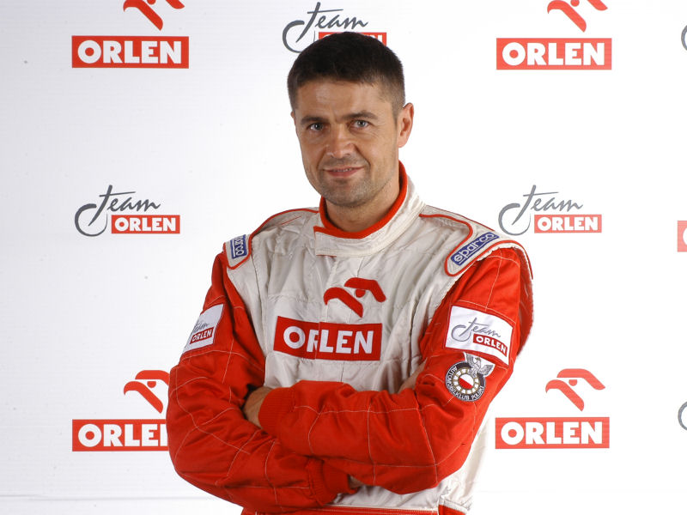
Rajd Dakar
Krzysztof Hołowczyc musiał zrezygnować
z udziału w rajdzie. Pięćdziesięciojednoletni mężczyzna przyznał, że winnym wypadku jest
on sam, pilot nie mógł nic zrobić. „To ja nacisnąłem hamulec”- mówi, i żałuje, ze nie ukończy tego wyścigu. On sam odtąd trzyma kciuki za nowicjusza w tej kategorii- Adama Małysza, i zachęca nas do tego.

Tenis ziemny
Polka Agnieszka Radwańska przegrała
z Chinką Na Li 5:7, 3:6 w ćwierćfinale turnieju Australian Open. 

Natalia Paćkowska kl. II gim

Mój numer 1
Moim numerem jeden jest dobra muzyka(rock i metal).
Dzięki muzyce możemy się rozwijać intelektualnie. Muzyka towarzyszy różnym etapom naszego życia. Moimi ulubionymi zespołami są Iron Maiden, Hunter i Dżem. Muzyka umożliwia nam poznanie nowych miejsc i ludzi. Jednakże uważam,
że powinno się słuchać tylko muzyki wartościowej, z ambitnymi i mądrymi tekstami. Wtedy muzyka może być bardziej pożyteczna niż niejedna książka.
Na podstawie rozmowy z Małgorzatą Zduniak.
Jakub Krogulec kl. III gim

Reporter
Gazetka Szkolna
Zespół Szkół w Życzynie
Opiekun: p. Małgorzta Matusiak Gruszka
Redaktorzy: Karolina Czechowska (kl. III gim), Weronika Dudkowska (kl. II gim), Aleksandra Kalbarczyk (kl. III gim), Magdalena Konopka (kl. II gim),
Jakub Krogulec (kl. III gim) Marek Łysiak (kl. VI), Natalia Paćkowska (kl. II gim), Aleksandra Sobol (kl. II gim)
e-mail: reporter.zyczyn@wp.pl

